**Efekt populárního plemeníka**

“Syndrom populárního plemeníka” je nejčastějším důvodem kritiky ze strany genetiků na adresu chovatelů psů. Zároveň ale nejčastější rada chovatelů zní: spojujte nejlepší s nejlepším.  
Dilema je zřejmé a jeho výsledek předvídatelný – nejlepší psi jsou chovateli nejvyhledávanější, stávají se otci většiny potomstva a tedy populárními plemeníky.

**Popularita populárních otců**  
Již před sto lety Williams Haynes (1915) psal o efektu populárního plemeníka. Zmiňoval tři plemena teriérů – Irského teriéra, Skotského teriéra a Foxteriéra, u kterých 40% štěňat zplodilo pouhých 20% plemeníků. A to tenkrát pojem populární měl naprosto jiný rozměr – jeho superplemeníci dali 5 – 7 vrhů, čehož by si dnes nikdo ani nevšiml! Překvapivě, Haynes v tom neviděl problém, podle něj tito plemeníci dokonce přispívali k typové variabilitě.

Pokud 40% štěňat každý rok zplodí pouze 20% plemeníků, mohlo by se zdát, že to povede k větší typové uniformitě. Vybraní plemeníci jsou všichni výjimečná zvířata, ale každý v trochu jiném ohledu. Každý vyniká jinými skvělými vlastnostmi, každý chovatel spatřuje ideál v něčem jiném. Díky tomu se i přes nadprůměrné množství potomků po jednom otci udržuje v plemeni variabilita.

Haynes se domníval, že populární pleníci jsou přínosem, jelikož se jeden on druhého liší natolik, že v plemeni jako celku zůstává zachována dostatečná variabilita a nehrozí, že by se plemeno stalo příliš uniformním. Co se tedy změnilo za těch sto let, co tolik vadí dnešním genetikům?

**Bod zlomu: DNA**

K pochopení problému musíte trochu porozumět základům genetiky. Patrně víte o mutacích – kouscích DNA, které se nepřepíší správně nebo jsou nějak poškozené. Pokud je mutace dominantní a zhoršuje nějakým způsobem fungování organismu, příroda se sama postará, aby se v populaci dál nešířila. Mnoho mutací ale nemá žádný negativní efekt, protože druhá párová alela je dominantní a zajistí normální funkci. Tyto recesivní mutace jsou potichu skryté v genomu a přenáší se na další generace stejně jako jakékoliv jiné geny. Dokud bude potomstvo disponovat alespoň jednou dominantní nepoškozenou alelou, nijak se neprojeví. Mutace se stane problémem, pokud jedinec zdědí po rodičích pouze dvě kopie mutované alely a bude tedy homozygotní. Když jedinec nemá ani jednu zdravou, nemutovanou alelu, gen nebude fungovat správně a důsledky mohou být velmi různorodé. Od nenápadných a relativně neškodných ( jako je třeba jiná barva oka, nebo nepatrně zkrácené končetiny) po zničující (slepota, narušení životně důležité biochemické dráhy, rakovina,….).

K mutacím dochází stále. Ty, které způsobí okamžité vážné poškození jsou z genpoolu průběžně odstraňovány přírodním výběrem, zatímco ty recesivní, “tiché” zůstávají vgenomu jako genetická zátěž. Každý pes, každý člověk či jiný organismus si nese svou vlastní sbírku poškozených alel, které nepůsobí žádné problém, dokud je k dispozici nepoškozená kopie normální alely, která udělá svou práci tak jak má.

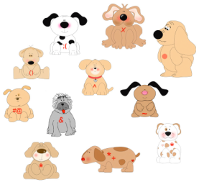

**Zrodila se hvězda**  
Nyní se podívejme co se děje v populace čistokrevných psů. Předpokládejme, že tato roztomilá sbírka pejsků reprezentuje vaše plemeno. Rozdíly mezi nimi znamenají určité rozdíly v typu, zkušenému chovateli dobře zřejmé. Každému pejskovi jsme přidělili jednu recesivní mutaci, kousek poškozené DNA, která se nijak neprojevuje a navenek není nijak patrná. Pokud se každý pes v naší populaci stane otcem jednoho vrhu štěňat, frekvence alel v populaci zůstanou zhruba stejné i v příští generaci.

Ale co se stane, pokud jeden z těchto psů získá titul Světového vítěze a stane se “hvězdou”? Pokud by šlo o fenu, stala by se matkou jednoho vrhu velmi žádaných štěňat a pravděpodobně by další porodila nejdříve za rok. Pokud se ale naší “hvězdou” stane pes, (říkejme mu třeba Hank), bude použit v chovu mnohokrát a za jediný rok zplodí desítky (nebo i vice!) štěňat. Hank předá každému svému potomkovi polovinu svých genů, dobrých i špatných, takže vznikne mnoho kopií jeho mutantních, tichých genů, rozesetých v genomech jeho štěňat.

Dokud Hankovy škodlivé mutace budou spárovány se zdravými alelami, nebudou se nijak projevovat ani působit problémy. Ale pokud se podíváte na genofond plemene v další generaci, uvidíte, že se radikálně změnil.

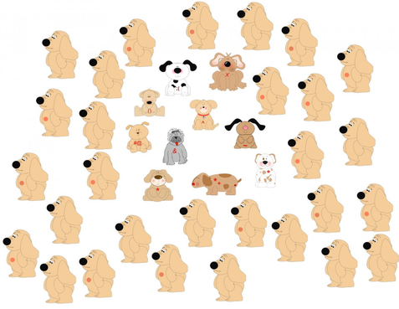

Hankova mutace se během jedné generace stala z vzácné běžnou a nyní tiše číhá v genomech desítek jeho potomků. V této generaci ještě Hank slaví úspěch. Jeho vítězná štěňata, nesoucí recesivní mutaci svého otce, budou k nerozeznání od těch, která ji nezdědila.

**Další generace….**V příští generaci se objeví první náznaky problému. Patrně někdo zkusí oblíbené spojení polosourozenců nebo otce a dcery a objeví se pár štěňat homozygotních na Hankovu mutaci. Možná jde o mutaci neslučitelnou se životem a štěňata se narodí mrtvá, možná budou nějak nemocná. Chovatelé budou zmatení – tenhle problém se v jejich chovu nikdy neobjevil, dokonce o něm ani neslyšeli, možná je to jen smůla? Nikdo nevidí, že tohle je jen špička ledovce.

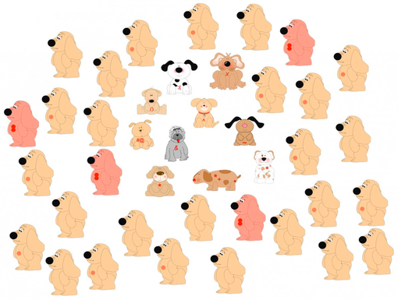

V další generaci, jak jinak, začnou skutečné problémy. Každý přenašeč první generace předá mutaci polovině svých potomků a liniová plemenitba na Hanka začne produkovat postižená štěňata. Přestože počet postižených je v populaci stále velmi malý, počet přenašečů již je nyní poměrně významný. Nezapomeňte, že Hank zatím dál intenzivně kryje a uzurpuje si více fen, než by bylo spravedlivé. Semínko plevele bylo zaseto.

Každé krytí tohoto psa znamená zároveň jednu zmařenou šanci pro jiného chovného psa, takže frekvence genů nesených dalšími nevyužitými samci bude v populaci klesat. Zároveň budou spousty fen rodit štěňata po Hankovi, která budou všechna polosourozenci. Snaha získat více Hankových kvalit patrně povede k použití liniové plemenitby, kdy bude pářen přenašeč s přenašečem.

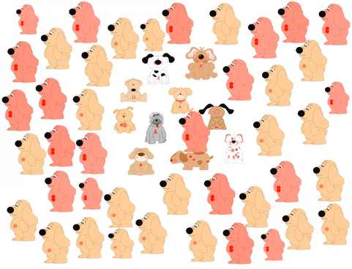

**Ach jo, máme problém**

Toto je doba, kdy si chovatelé obvykle uvědomí, že se v plemeni objevil problém. Nedá velkou práci vystopovat Hanka v rodokmenech rostoucí populace postižených jedinců. Oblíbený plemeník bude nyní zatracován, protože zatáhl do plemene nový defekt. Budou povoláni genetici, aby vyvinuli spolehlivý test, schopný odhalit úlomek Hankovy mutované DNA. Potom chovatelé zahájí tažení s cílem vymýtit Hankovy původně ceněné geny z genofondu. S nimi přijde nazmar i část genetického dědictví fen, které kryl. Genetický masakr plynoucí ze snahy očistit plemeno od nešťastné mutace bude pokračovat několik generací. Konečný důsledek pro genofond může být katastrofální.

Toto se děje znovu a znovu v jednom plemeni za druhým. Samozřejmě, viníkem není chudák Hank. Kdyby tenkrát rozhodčí ukázal na jiného psa a oslavovaným vítězem se stal třeba Rosco, plemeno by se vyvíjelo úplně jinak, ale se stejnými konsekvencemi. Rosco by za sebou zanechal genetické dědictví v podobě desítek nádherných štěňat, z nichž polovina by nesla zase jinou ošklivou mutaci, jež bude sužovat plemeno o pár generací později. Chovatelé spustí poplach a honba na defektní gen může začít. Genofond bude očištěn a další veleúspěšný šampion spustí celý kolotoč nanovo.

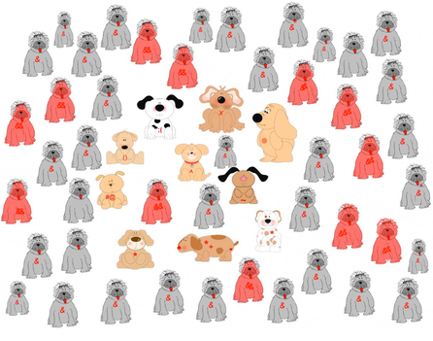

**Nešťastné dědictví populárního plemeníka**  
Největším neštěstím u efektu populárního plemeníka je fakt, že negativní genetický dopad jeho popularity se projeví až v době, kdy už je v populaci velmi rozšířený a plemeno má nepřehlédnutelné potíže. Velký počet vrozených defektů, specifických pro určitá plemena a zapříčiněných jedním recesivním genem, ukazuje rozsah celého problému. K dnešnímu dni je to 175 známých mutací. Pochopitelně, mnoho plemen trpí celou řadou takových recesivních defektů.

Samozřejmě, populární plemeníci nešíří pouze recesivní mutace. Jakýkoliv genetický defekt se může rychle rozšířit, zvláště pak tam, kde neexistuje žádná evidence defektů a onemocnění a chovatelé nejsou ochotni naprosto transparentně informovat o problémech, se kterými se setkali. Např. u Anglických špringršpanělů, kteří jsou v USA velmi populární jako rodinní psi, se objevila nepřijatelná agresivita, zřejmě dědičná. Stopa vede k jednomu populárnímu plemeníkovi z přední chovatelské stanice. Dvacet pět procent Bernských salašnických psů umírá ve věku do 8 let na histiocytární sarkomy, což je zhoubné rakovinné bujení, zřejmě pocházející od jediného švýcarského plemeníka. Jeden jeho plodný vnuk pak tyto smrtící geny rozšířil široko daleko v genofondu celé americké populace plemene. Mnoho Dobrmanů umírá v raném věku na náhlé srdeční selhání způsobené dilatační kardiomyopatií. Kolem roku 1950 tři ze sedmi nejpopulárnějších plemeníků uhynuli na selhání srdce. U Malých kníračů se setkáváme s velkou náchylností k vážné a často smrtelné infekci Mycobacteria avium, kterou lze sledovat opět k populárnímu plemeníkovi z poloviny osmdesátých let. Dnes se s ní setkáváme u kníračů po celém světě. Takto bychom mohli pokračovat, příkladů je nepřeberné množství.

Leroy (2011) označil Syndrom populárního plemeníka za nejdůležitější faktor, zodpovědný za šíření genetických defektů v chovu čistokrevných psů. Toto tvrzení uznala i FCI a vydala doporučení chovatelům: žádný pes by neměl za svůj život zplodit více potomků, než odpovídá 5% všech štěňat registrovaných za období 5 let. Některé národní chovatelské organizace již vzaly toto omezení za své, např. Finsko. Bez spolupráce mezi chovatelskými organizacemi a při absenci centrální registrace a kontroly dodržování tohoto omezení však lze těžko očekávat velký efekt a změnu současných chovatelských praktik. (Proč pětileté období? Jaké populace – celosvětové nebo pouze domácí krytí? Kdo to bude počítat – majitel psa, majitel feny, chovatelský klub?)

Z této exploze výskytu vrozených defektů u psů těží nyní pouze molekulární genetici, kteří si všimli, že psi jsou díky tomu skvělými objekty ke studiu nemocí, které se objevují i u lidí. Jakkoliv užitečné to může být pro výzkum, jsem přesvědčená, že by všichni raději měli psy zdravé, nesužované vrozenými vadami. Myslím, že psi nám mají stále více co nabídnout jako přátelé doma v rodině, než v laboratoři.

**Carol Beuchat, PhD**

Institute of Canine Biology

University of California Berkeley

překlad Mgr. Petra Otevřelová